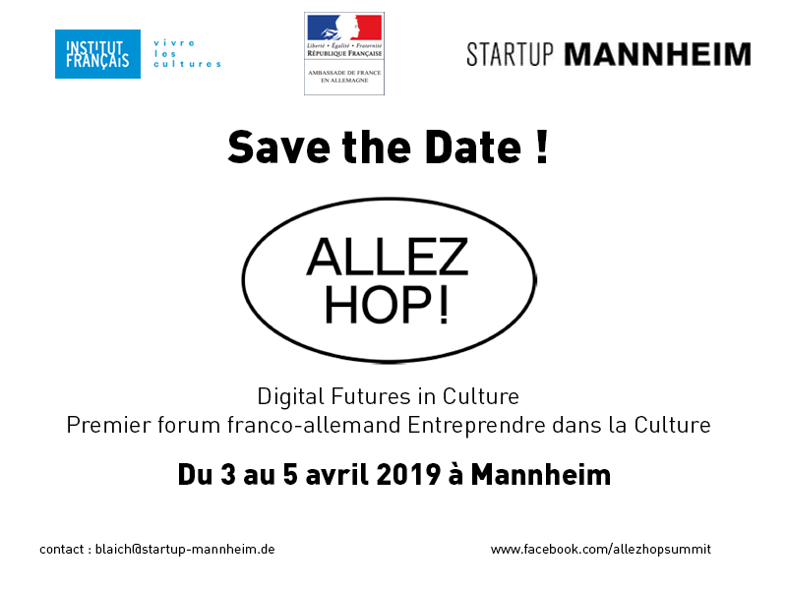
L'Ambassade de France en Allemagne, l'Institut français d'Allemagne et Startup Mannheim avec la ville de Mannheim ont décidé de créer en 2019 le premier forum franco-allemand Entreprendre dans la Culture dans le but de favoriser l’entreprenariat culturel entre les deux pays.

Le but de ce forum sera double : Renforcer et intensifier les échanges culturels franco-allemands en matière d'entrepreneuriat et faciliter l'accès au marché pour les jeunes entreprises françaises et allemandes. Ce forum permettra aussi de donner un cadre à la coopération franco-allemande dans les domaines de la création d’entreprise, de l’innovation et des industries culturelles et créatives.

La première édition de Allez Hop! sera particulièrement tourné vers l’entreprenariat les échanges professionnels et la musique à l’ère du numérique.

Comment la numérisation affecte-t-elle les industries culturelles et créatives ? Comment les startups peuvent-elles être des moteurs clés de l’innovation à l’intersection de la culture et des industries culturelles et créatives et de la numérisation ? Ces sujets et bien d’autres encore seront abordés dans le cadre de panel, d’ateliers, de conférences et de tables rondes à Allez Hop! 2019.

Inscrivez-vous dès maintenant !

En bref :
Du 3 au 5 avril 2019
Port 25, 68159, Mannheim, Allemagne
A moins de 3 heures en train de Paris, Metz et Nancy et 1h30 de Strasbourg !
Inscription gratuite

Plus d’informations sur www.facebook.com/allezhopsummit

